Первые шаги в проекте

Для того, чтобы включиться в биолого-экологические проекты гражданской науки, в которых сегодня участвуют миллионы людей, достаточно иметь смартфон, в котором установлено бесплатное приложение iNaturalist и быть зарегистрированным на сайте <https://www.inaturalist.org/> )

Сайт iNaturalist аккумулирует данные о местах съемок всех живых организмов в масштабе планеты!

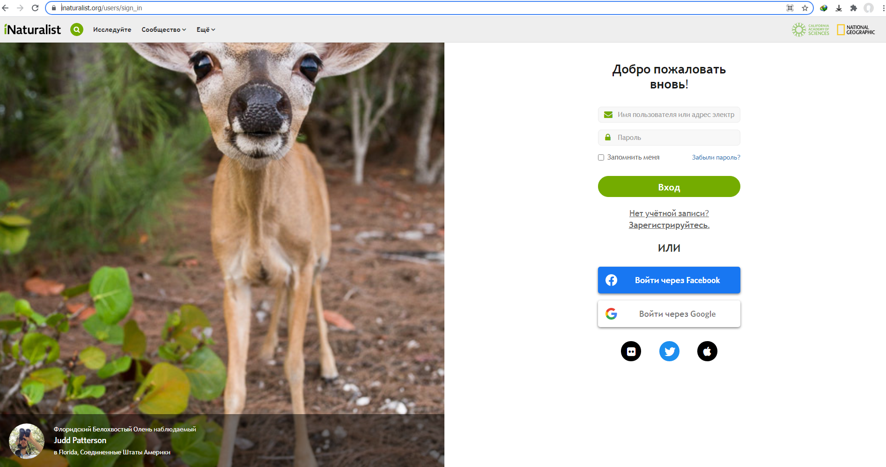

**Важно:**

1. для регистрации необходимо иметь гугл-почту (на **gmail.com)** или войти, используя свой аккаунт в фейсбуке;
2. в смартфоне желательно включить геолокацию – в этом случае ваши снимки автоматически будут привязываться к карте находок.

Сразу после регистрации вы сможете загружать на сайт фотографии своих встреч с растениями, грибами, беспозвоночными, рыбами, амфибиями, рептилиями, птицами, млекопитающими...

Даже если вы не знаете, кого сфотографировали, после загрузки фотографии искусственный интеллект сайта предложит вам на выбор наиболее подходящие к снимку названия видов живых организмов. После того, как эксперты сайта подтвердят правильность определения вида (искусственный интеллект тоже может ошибаться!), ваша находка получит статус «исследовательский уровень» и станет частью глобальной базы данных о биоразнообразии. Фотографировать можно и нужно все, даже самые обычные и привычные виды!

Но, чтобы ваши снимки не только повышали общепланетарные знания о наших соседях по планете, но и помогали решать городские проблемы, создан проект «Сокровища биоразнообразия водоемов Нижнего Новгорода» <https://www.inaturalist.org/projects/sokrovischa-bioraznoobraziya-vodoemov-nizhnego-novgoroda> . Присоединяйтесь к нему!

Пример проекта и как к нему присоединиться:

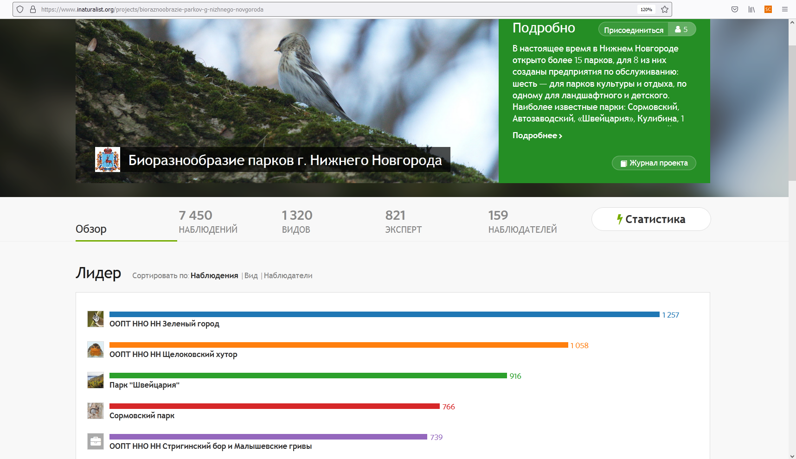

Вот так сегодня выглядит изученность флоры и фауны водоемов Нижнего Новгорода:

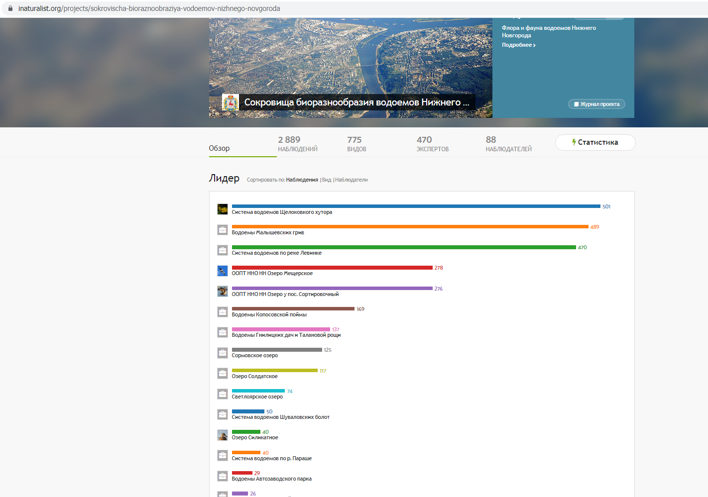

В ваших силах увеличить число наблюдений, количество зафиксированных видов и число наблюдателей по каждой системе водоемов! Присоединяйтесь!